ACO Flachdachablauf DN 50, Variant-Flex

ACO Haustechnik

Eigenschaften

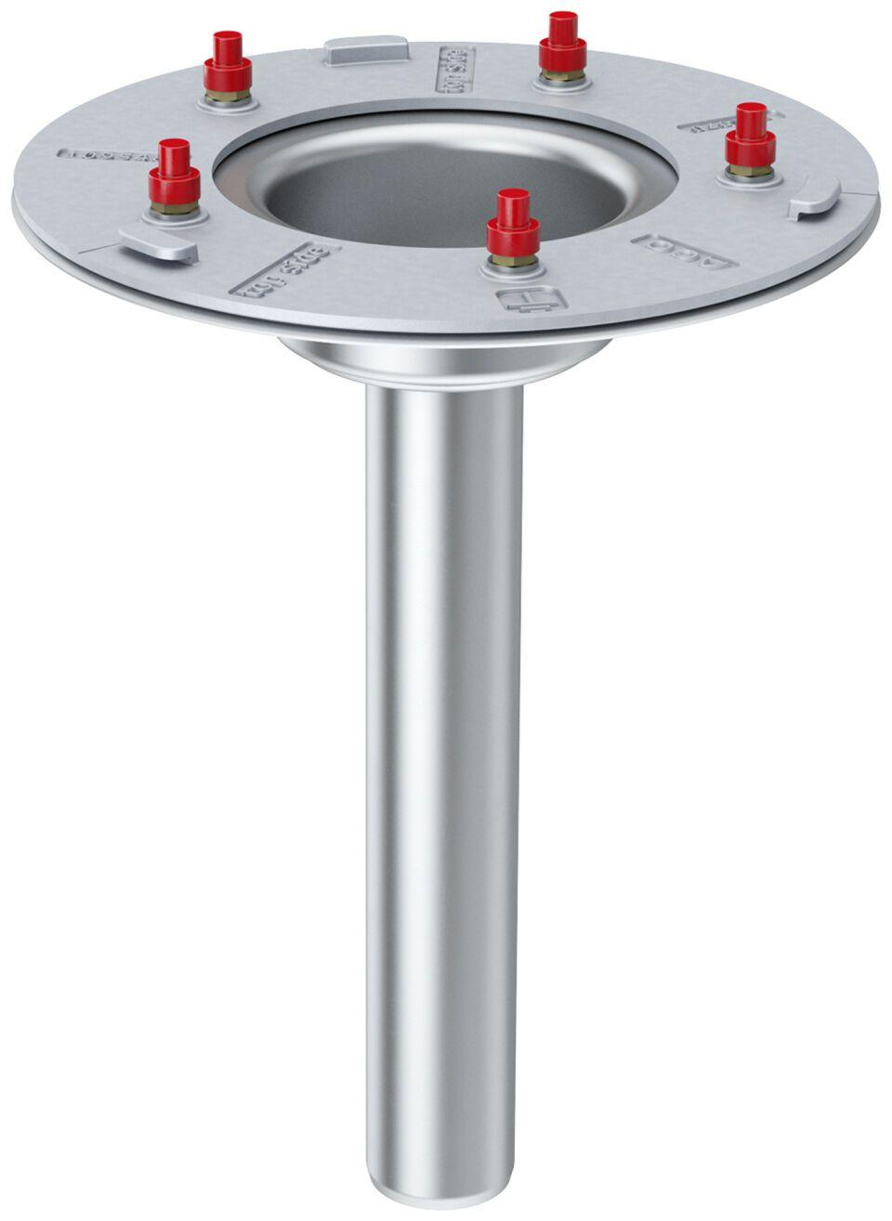

GTIN:

4002626962300

HAN:

1511.90.00